Scuola dell'Infanzia
Istituto Comprensivo – Parabita
Scuola dell’Infanzia
DALLE INDICAZIONI NAZIONALI PER IL CURRICOLO

La Scuola dell’ Infanzia rappresenta il primo segmento del percorso scolastico di ciascun bambino e, insieme alla Scuola Primaria e Secondaria di 1° grado , crea le condizioni per una scuola unitaria di base.
Il sistema scolastico italiano ha come orizzonte di riferimento, verso cui tendere, il quadro delle competenze chiave europee per l’ apprendimento permanente definito dal Parlamento europeo
Finalità prioritarie della scuola sono il successo formativo dell’alunno e lo sviluppo armonico ed integrale della sua persona; è la PERSONA al centro dell’ azione educativa sotto ogni aspetto, proprio secondo i principi della Costituzione italiana e della cultura europea.
I traguardi della Scuola dell’ Infanzia sono esplicitati nelle Indicazioni Nazionali 2012 che rappresentano il quadro di riferimento per la progettazione curriculare e stabiliscono i traguardi di sviluppo delle competenze.
La scuola persegue una doppia linea formativa :
-verticale , per una formazione continua lungo l’ intero arco della vita
-orizzontale, in un’attenta collaborazione tra scuola ed extrascuola , la famiglia in primis, per un’ alleanza educativa con i genitori con cui instaurare una relazione costante che riconosca i reciproci ruoli nelle comuni finalità educative.
La Scuola dell’Infanzia fissa i traguardi per lo sviluppo delle competenze relative ai

5 campi di esperienza
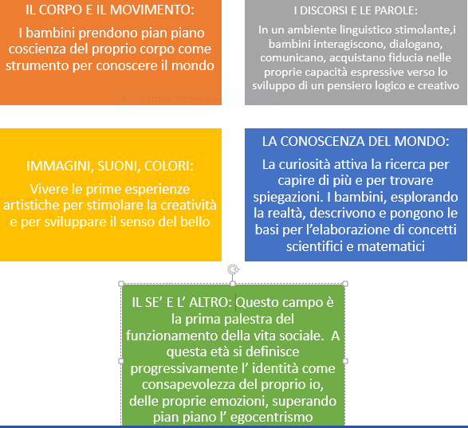
Ogni campo offre specifiche opportunità di apprendimento e contribuisce a sviluppare ...
IDENTITA’: star bene, conoscersi, sperimentarsi in vari ruoli, avviare la costruzione del sé;
AUTONOMIA: avere fiducia in se stessi, saper fare da sé, assumere comportamenti sempre più consapevoli;
COMPETENZA: giocare, muoversi, manipolare, esplorare, osservare, confrontare, descrivere, immaginare (giochi di ruolo);
CITTADINANZA: ascoltare, dialogare, scoprire l’altro da sé, accettare regole condivise, rispettare l’ambiente; che costituiscono le vere FINALITA' della scuola Infanzia per il successo formativo e lo sviluppo armonico e integrale della persona.

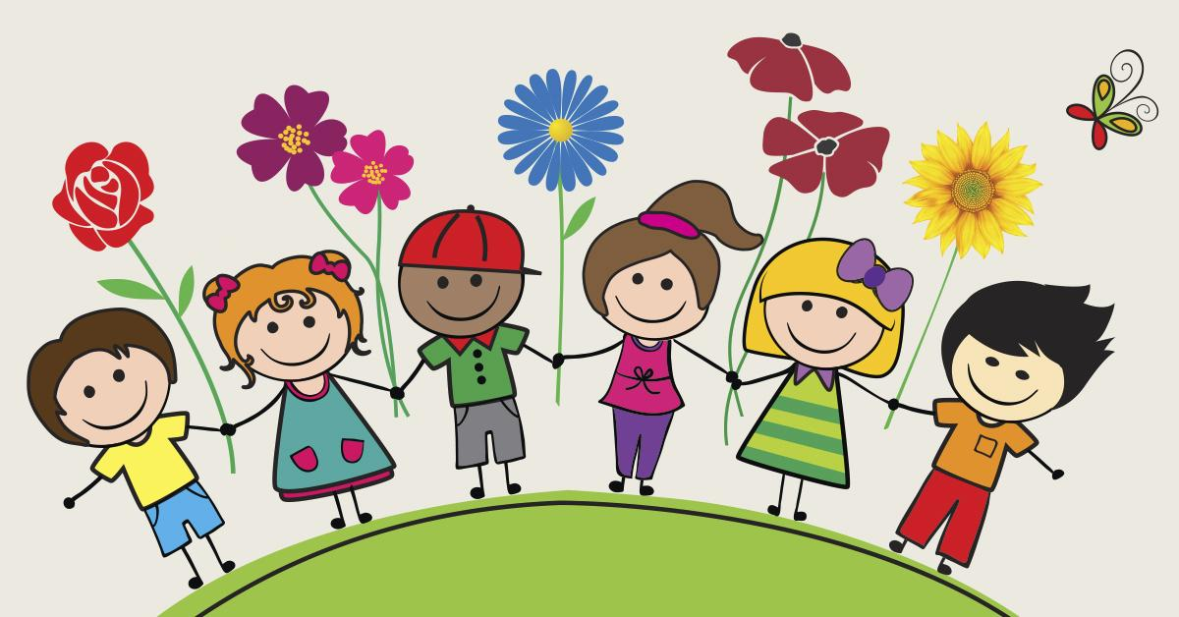

Per essere più vicina alle famiglie la Scuola dell’Infanzia dispone di 2 sedi decentrate
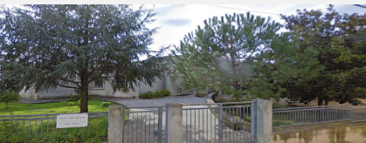 | La sede in via Berta, | Telefono: 0833 608277
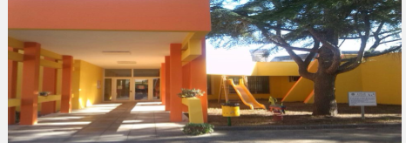 | La sede in via Mons. Fagiani, | Telefono: 0833 607531

Bambini e genitori
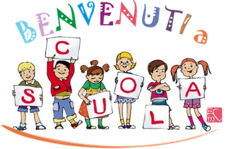
La Scuola dell’Infanzia vi aspetta…
Quando è tempo di iscrizioni...
Negli "open day" potete visitare la scuola; i bambini possono farsi una prima idea di ciò che troveranno e vedere dal vivo luoghi e persone; i genitori prendere visione del "Piano Triennale dell' Offerta Formativa"(PTOF)
Al primo ingresso
ogni giorno...
Il momento iniziale della giornata è l'accoglienza, è una costante di tutti i giorni dell' anno scolastico. il bambino sa di essere atteso e sa di trovare le maestre e i compagni. insieme a loro costruirà e svilupperà giorno dopo giorno le sue relazioni sociali.
La Scuola dell’ Infanzia si presenta come ambiente protettivo per promuovere le potenzialità di tutti i bambini, lo star bene e un sereno apprendimento attraverso la cura di ambienti accoglienti, la predisposizione di spazi educativi e l’ organizzazione dei tempi
- Gli spazi ci parlano dei bambini, dei loro bisogni di gioco e di movimento.
- I tempi distesi permettono di vivere con serenità la giornata
scolastica…pertanto il Curriculo della Scuola dell’ Infanzia non si esplica solo nelle attività didattiche, ma in una equilibrata integrazione di vari momenti che hanno funzione di regolazione dei ritmi della giornata.
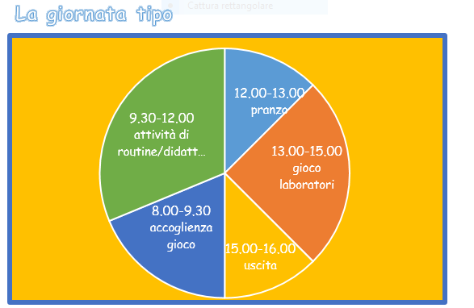
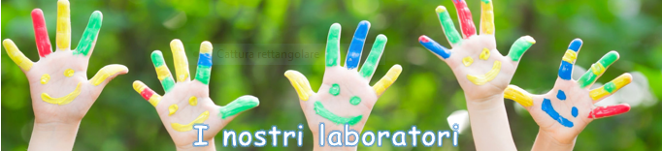

Plesso “Via Berta”
LUNEDI | MARTEDI | MERCOLEDI | GIOVEDI | VENERDI | SABATO
Teddy  amici della natura | English time  Pregrafismo | Motoria | Manipolativo  creativo-pittorico | English time | Coding  Motoria
Motoria | Motoria  Manipolativo  creativo-pittorico | Piccoli passi  in musica | Motoria | Motoria  Pregrafismo | ------------
Plesso “ Mons. Fagiani”
LUNEDI | MARTEDI | MERCOLEDI | GIOVEDI | VENERDI | SABATO
Pregrafismo  Motoria | English time  Motoria | Coding  Motoria | Motoria | Manipolativo  Creativo-pittorico  Motoria | Motoria
Teddy  amici della natura | Piccoli passi  in musica | Pregrafismo | Manipolativo creativo - pittorico | Pregrafismo | ---------

